CURRICULUM VITAE
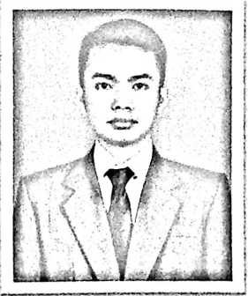
Aprilianto Tamma’ lahir pada tanggal 7 Mei 1996 di
Toraja Utara tepatnya di Sesean Suloara. Anak ke-9 dari
buah cinta pasangan Tamma’ (ayah) dan Ludia Lisu
(ibu). Lahir dan dibesarkan dalam keluarga yang sangat
sederhana serta mengenyam pendidikan non-formal
lewat lingkungan keluarga dan masyarakat. Selain itu,
penulis juga menempuh pendidikan formal di bangku sekolah. Masuk di bangku
Sekolah Dasar Negeri (SDN) 1 Sesean Suloara pada tahun 2002 dan tamat pada tahun
2008. Tahun 2008 melanjutkan studi di Sekolah Menengah Pertama Negeri (SMPN)
1 Sesean Suloara dan tamat pada tahun 2011. Tahun yang sama melanjutkan studi ke
Sekolah Menengah Kejuruan (SMK) Kristen 2 Rantepao dan tamat pada tahun 2014.
Pada tahun 2014 dengan tuntunan Tuhan, penulis memilih untuk melanjutkan studi ke
jenjang Perguruan Tinggi di Sekolah Tinggi Agama Kristen Negeri (STAKN) Toraja
dengan memilih jurusan Teologi Kristen, dan secara akademik terdaftar sebagai
mahasiswa STAKN Toraja angkatan 2014.

